Plan de travail en autonomie
du lundi 11 mai au vendredi 15 mai

Important :Je vous propose de nous voir sur Zoom, cette semaine (voir partie lecture compréhension)
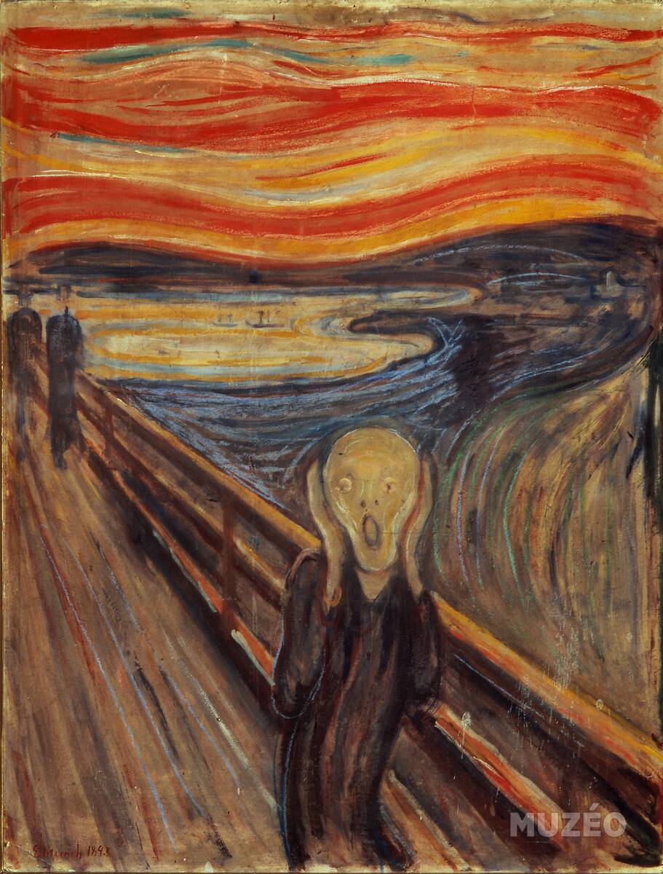
Matière | Consignes | Travail réalisé | Outils, leçons et matériel
lecture | Chut ! Je lis…  Texte le petit Nicolas : | ☺ | Le petit Nicolas
Art visuels | Le cri de Munch ( pour le retardataires)  Voici le défi :  Reproduire, en vous mettant en scène, le tableau de Munch : le Cri.  Voici quelques exemples de reproduction de tableaux célèbres qui peuvent vous aider.  https://www.connaissancedesarts.com/peinture-et-sculpture/gettymuseumchallenge-les-meilleures-reproductions-de-tableaux-faits-maison-11137227/  Envoyez moi une photo de « votre tableau », qui vous met en scène.  Les œuvres seront mises sur un nouveau padlet,en lien à la fin de la semaine. | ☺
Lecture compréhension | Lecture compréhension :(correction en groupe)  Lire le chapitre du petit Nicolas et répondre aux questions de compréhension  Groupe 1 : RDV à 11h00, vendredi 15 mai  (Enzo/Lylou/Axel/Olivia/Clémence/Inès/Elise/Clara)  Groupe 2 : RDV à 14h00, vendredi 15 mai (Honorine/Quentin/Aaron/Emma/Sarah/Williams/Léana/Léandre/Charline) | ☺ | Zoom sur votre ordinateur  2 fiches Petit Nicolas  Attention Il faudra avoir les 2 fiches (lecture et questions)
opérations | Multiplications : table de Pythagore  jeu en ligne  https://www.logicieleducatif.fr/math/calcul/tablesmultiplication.php | ☺ | ordinateur

